ÂM NHẠC 6 – TUẦN 7

CHỦ ĐỀ 2: EM YÊU HÒA BÌNH
- HÁT: TIẾNG CHUÔNG VÀ NGỌN CỜ
- LÝ THUYẾT ÂM NHẠC

1/ HÁT
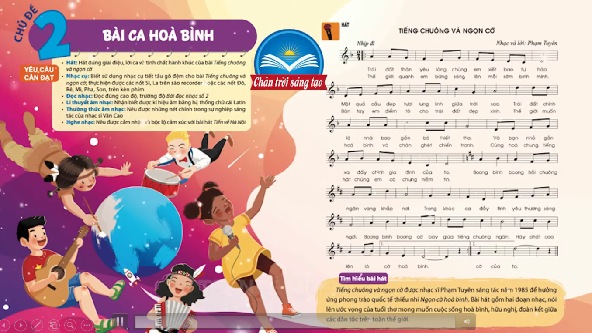

2/ LÝ THUYẾT ÂM NHẠC: KÝ HIỆU ÂM BĂ CHỮ CÁI LATIN
